Муниципальный конкурс «Я выбираю» (очный формат)
Место проведения | ГБПОУ «Южно-Уральский государственный  технический колледж»
Наименование компетенции | Ландшафтный дизайн
Главный эксперт | Садохина Людмила Александровна
Количество участников | в соответствии с заявками
Возраст участников | 14-16 лет

Конкурсное задание

Формат и структура конкурсного задания | Форма участия в конкурсе – индивидуальное участие  Конкурсное задание состоит из 2 модулей.
Продолжительность  (лимит времени выполнения задания) | Модуль 1. Теоретический (30 минут)  Модуль 2. Практический (1,5 часа)
Описание объекта (чертеж, схема, фото, изделие и др.) | Модуль 1. Теоретический  Цель – проверить теоретические знания.  Модуль состоит из трех блоков:  Блок А. Стили ландшафтного дизайна, зонирование территории  Блок Б. Элементы ландшафтного дизайна  Блок В. Растения в ландшафтном дизайне  Блок Г. Колористика в ландшафтном дизайне  Максимальное количество баллов за модуль – 15.  Модуль 2. Практический  Участникам предлагается выполнить комплекс практических заданий, имитирующих виды деятельности ландшафтного дизайнера.  Модуль состоит из четырех блоков:  Блок А. Создание опорного плана участка  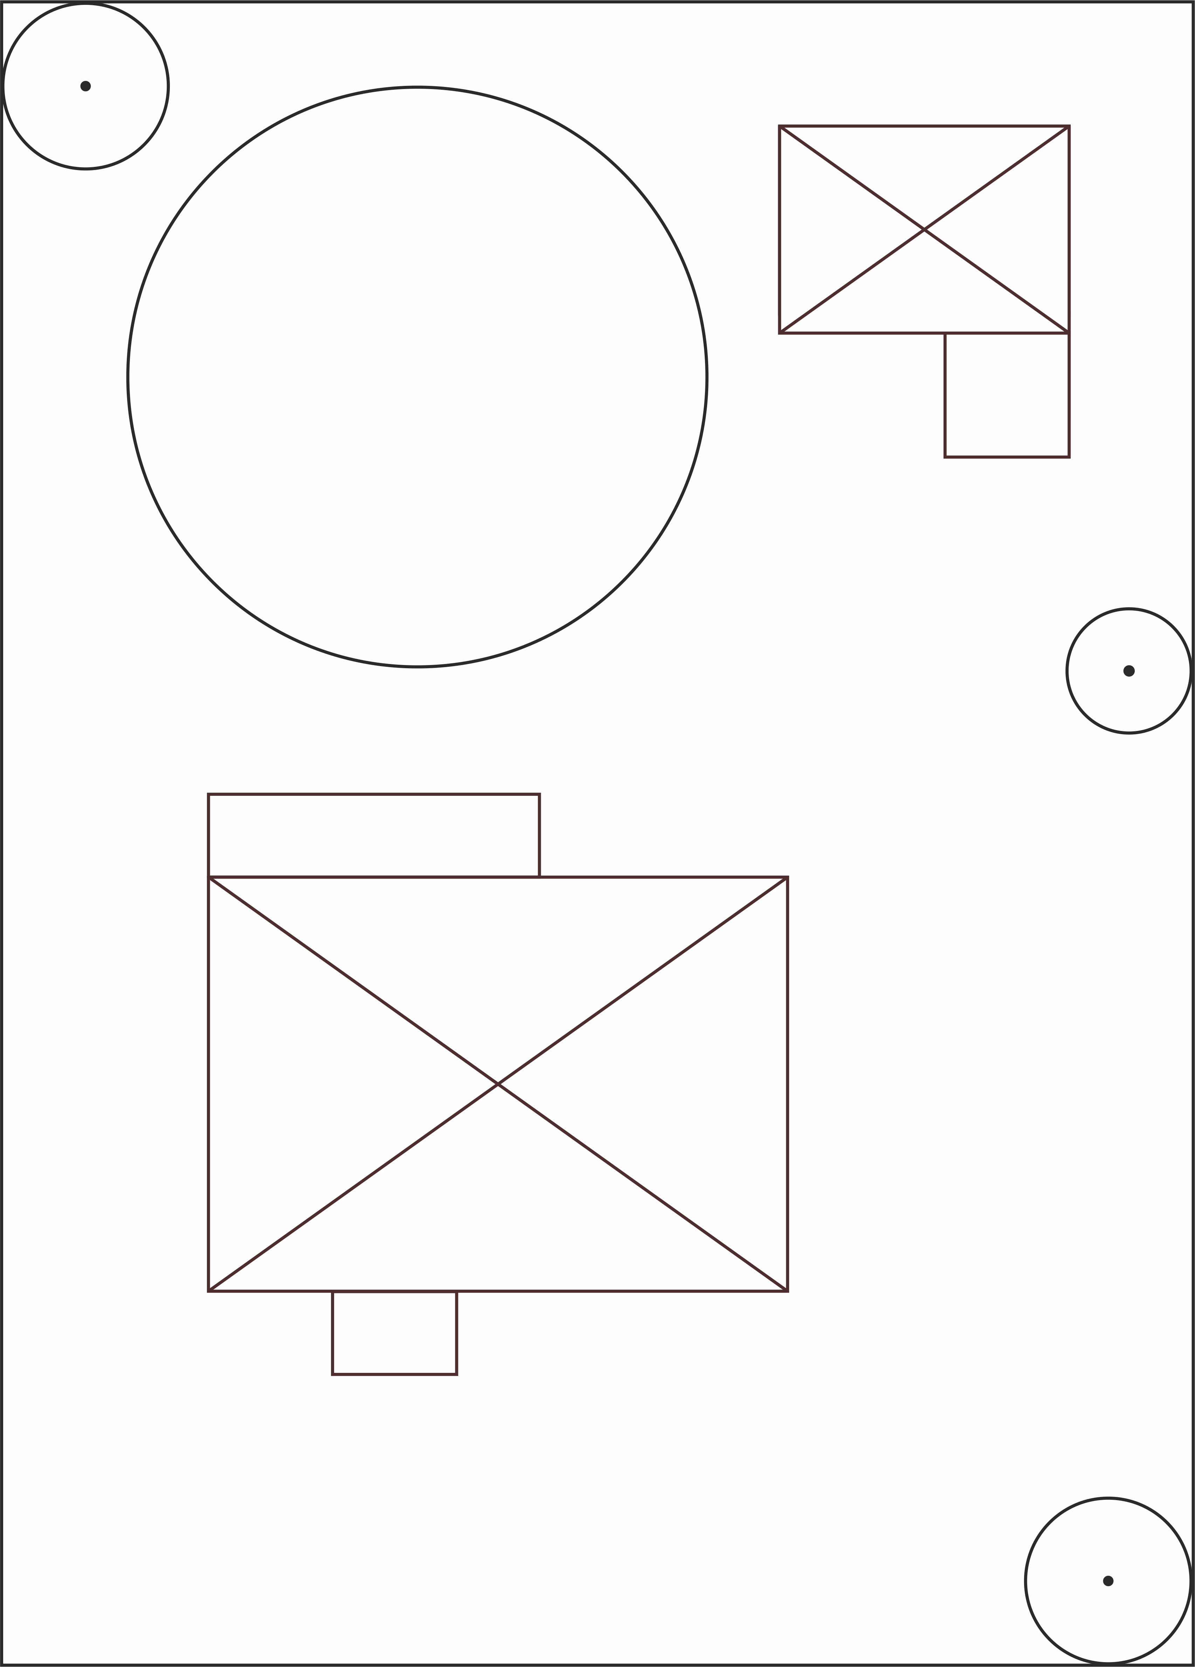  Пример выполнения задания  Блок Б. Изображение условных символов растений  Условный символ для обозначения лиственного дерева  Блок В. Построение схемы ландшафтной композиции  Пример выполнения задания  Блок Г. Проектирование зоны тихого отдыха  Максимальное количество баллов за модуль – 40.  Время выполнения блоков в рамках модуля не лимитировано.
Последовательность выполнения задания | Перед началом выполнения конкурсного задания участники знакомятся с заданием, правилами техники безопасности и охраны труда при его выполнении.  Модуль 1  Участнику предлагается выполнить тестовое задание из 15 вопросов. Тест представлен в электронном виде, выполняется на персональном компьютере.  Методические материалы по модулю 1 представлены в Приложении 1.  Модуль 2  Блок А  Участнику выдается эскиз и 3Д-визуализация земельного участка индивидуального жилого дома. На эскизе указаны размеры участка, расположены жилой дом с гаражом, баня, несколько деревьев, область газона с привязкой к участку. Все размеры указаны в миллиметрах.  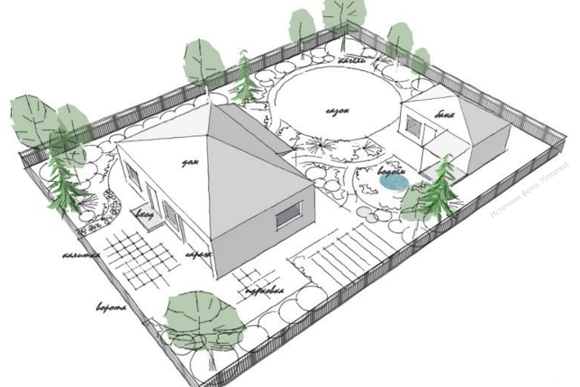  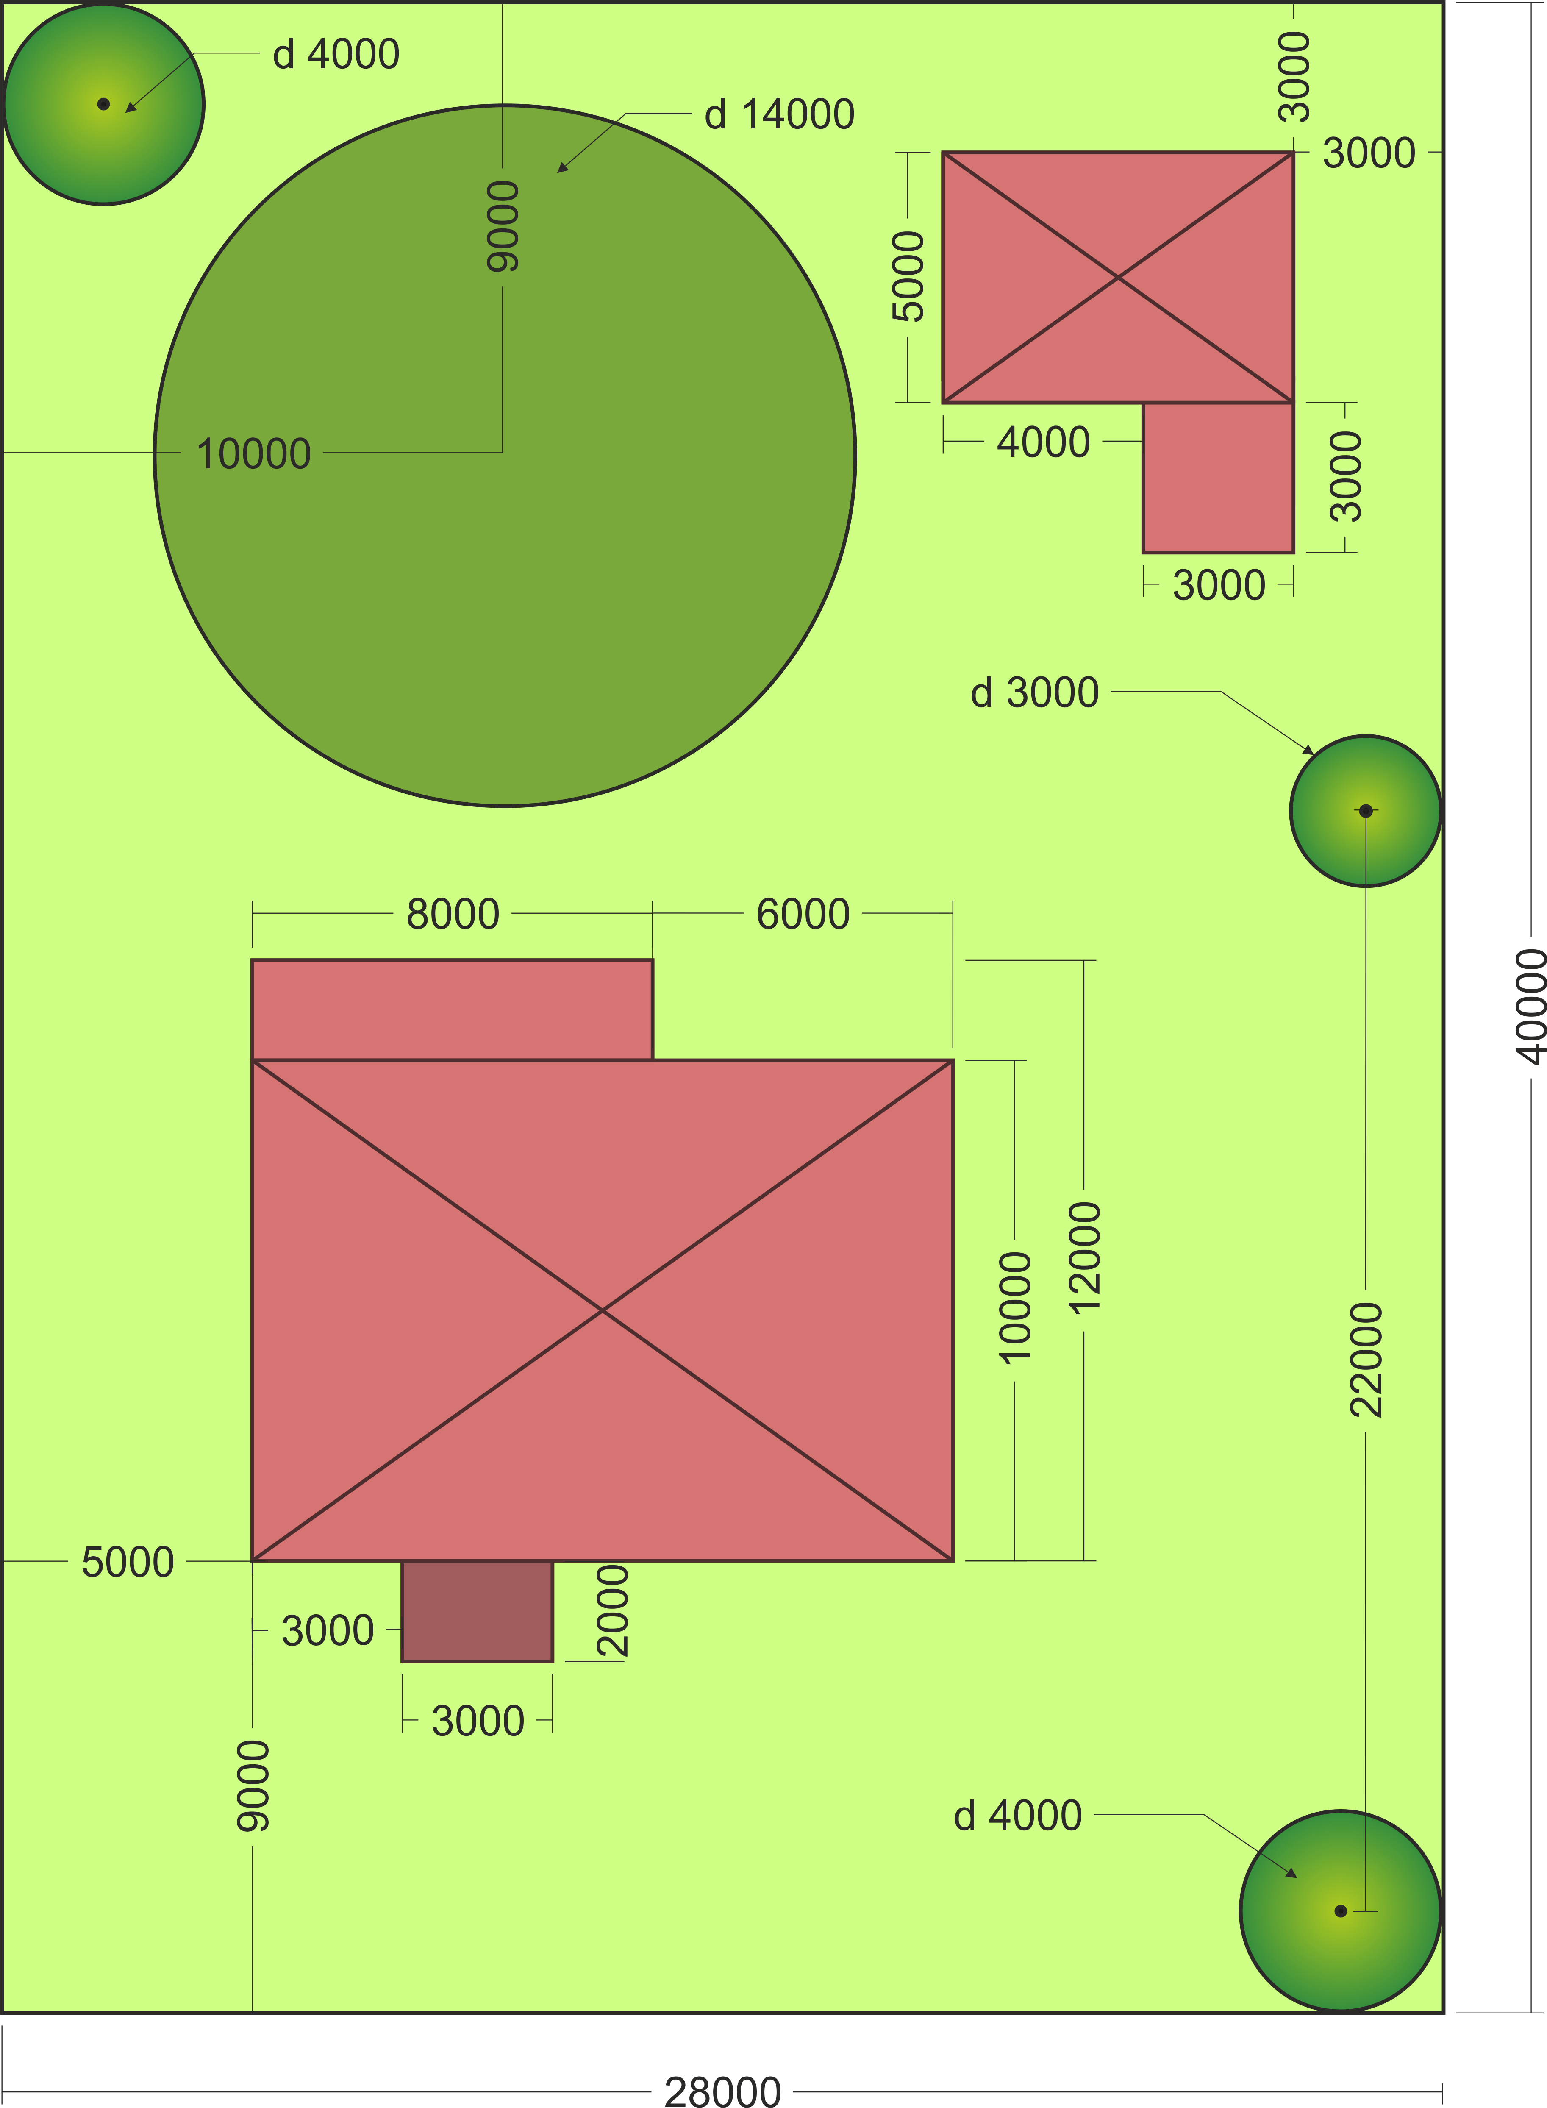  Участнику необходимо построить опорный план участка придомовой территории по предложенным материалам.  Задание блока А выполняется чернографитным карандашом (без раскрашивания) с использованием линейки и циркуля на листе бумаги формата А3. Опорный план участка должен быть построен в заданном масштабе. Контур участка должен располагаться по центру относительно листа бумаги. Размеры на плане не проставляются.  Ориентировочное время выполнения задания блока А – 20 минут.  Блок Б  Участнику необходимо изобразить два условных символов деревьев для ландшафтного эскиза (лиственного и хвойного) в соответствии с предложенной техникой. Основа для элемента – окружность диаметром 4 см. Для лиственного дерева предлагается образец условного символа, вид символа хвойного дерева продумывается и изображается участником только по текстовому описанию техники.  Условный символ для обозначения лиственного дерева  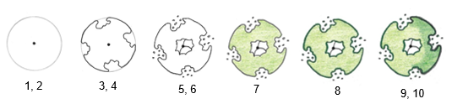  Этапы построения условного символа  Задание блока Б выполняется с использованием чернографитного карандаша, циркуля, черной гелевой ручки или линера, цветных карандашей на листе бумаги формата А4.  Ориентировочное время выполнения задания блока Б – 15 минут.  Блок В  Участнику предлагается выполнить построение фронтальной схемы ландшафтной композиции из нескольких растений. Для выполнения задания выдается образец схемы с нанесенными размерами. Размеры указаны в сантиметрах.  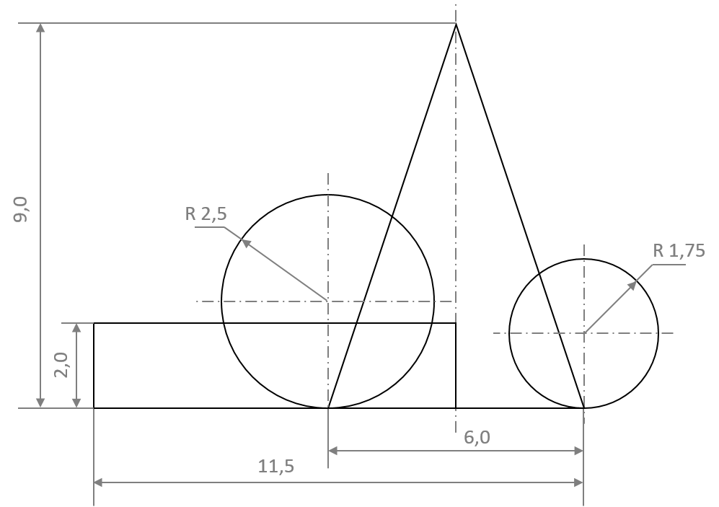  Схема композиции с нанесенными размерами  Пример выполнения задания  Задание блока В выполняется с использованием чернографитного карандаша, циркуля, линейки, цветных карандашей на листе бумаги формата А4.  Ориентировочное время выполнения задания блока В – 30 минут.  Блок Г  Участнику предлагается внести изменения в готовый ландшафтный проект небольшой зоны тихого отдыха (будут выданы условия, которым должен соответствовать его проект).  Исходный проект в 2д и 3д видах  Задание блока Г выполняется с использованием выданного набора элементов ландшафта (расстановка элементов на макете).  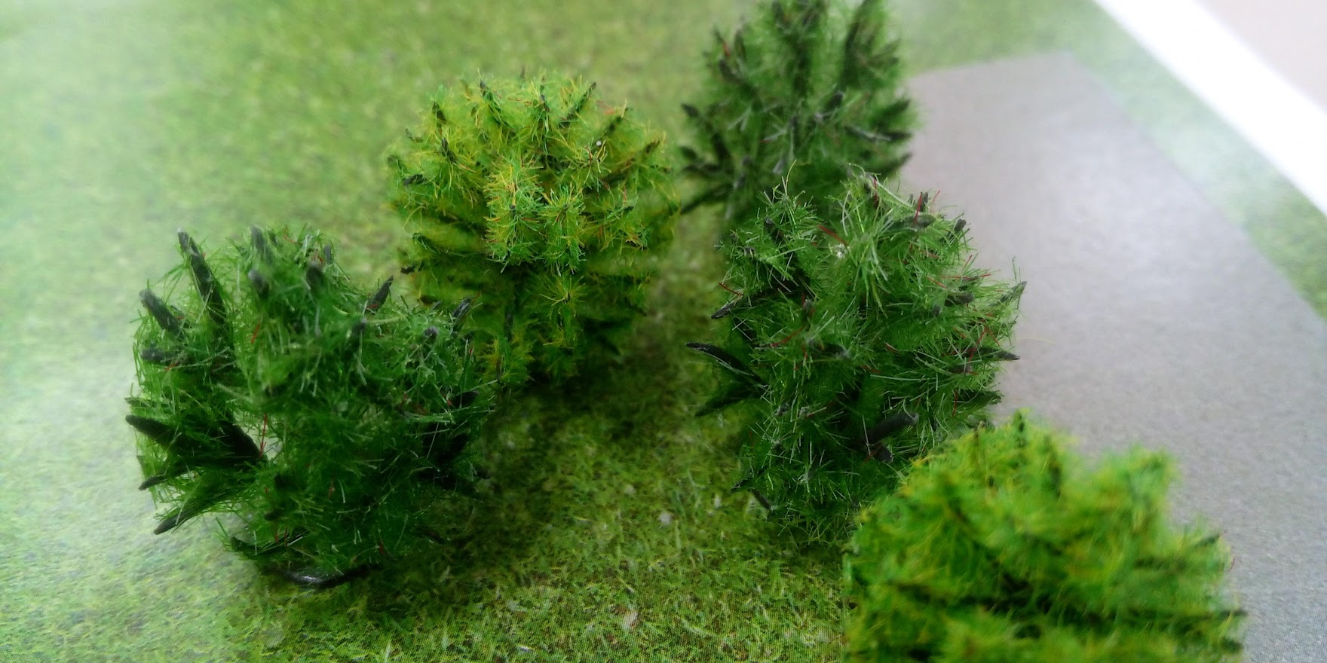  Ориентировочное время выполнения задания блока Г – 25 минут.  Методические материалы по модулю 2 представлены в Приложении 2.
Критерии оценки | Количество баллов за первый модуль определяется количеством правильных ответов на тестовые задания.  Максимальное количество баллов за первый модуль – 15 (1 балл за каждое правильно выполненное тестовое задание).  Максимальное количество баллов за второй модуль – 40, из них:  Блок А – 10 баллов  Блок Б – 5 баллов  Блок В – 10 баллов  Блок Г – 10 баллов  Общая организация работы (выполнение требований охраны труда) − 5 баллов  Окончательные аспекты критериев оценки уточняются членами жюри. Оценка производится в соответствии с утвержденной экспертами схемой оценки.  Если участник конкурса не выполняет требования техники безопасности, подвергая опасности себя, такой участник может быть отстранен от конкурса.  Время и детали конкурсного задания в зависимости от конкурсных условий могут быть изменены членами жюри.
Требования ОТ и ТБ | Участник должен знать и понимать:  - общие меры безопасности при занятиях изобразительной деятельностью, работе с колющими инструментами;  - правила техники безопасности при работе на персональном компьютере.  Участник должен:  - получить от эксперта задание и инструктаж о безопасных методах выполнения порученной работы;  - сидеть за рабочим столом свободно и прямо;  - аккуратно работать ручками, карандашами, циркулем. Не размахивать ими перед своим лицом;  - соблюдать требования общих мер безопасности при работе с колющими инструментами (циркуль);  - на протяжении выполнения конкурсного задания необходимо следить за чистотой рук и рабочего стола;  при работе на персональном компьютере (модуль 1):  - сидеть на кресле прямо, расстояние от глаз до монитора – не менее 50 см;  - не использовать сторонние информационные ресурсы кроме тестового задания;  - при возникновении неисправностей в работе компьютера, появления системных звуков, искажения картинки монитора, запаха гари незамедлительно сообщить об этом экспертам;  При ухудшении самочувствия, головокружении, сильной головной боли, сильной слабости во время выполнения конкурсного задания – немедленно сообщить об этом экспертам.
Разработали (Ф.И.О., № ОО, моб. телефон) | Садохина Людмила Александровна,  преподаватель ГБПОУ «Южно-Уральский  государственный технический колледж»,  тел. 8 951 805 95 82, sadohina_l@mail.ru

ИНФРАСТРУКТУРНЫЙ ЛИСТ
(на каждого участника)

Муниципальный конкурс «Я выбираю» (очный формат)
Место проведения | ГБПОУ «Южно-Уральский государственный  технический колледж»
Наименование компетенции | Ландшафтный дизайн
Главный эксперт | Садохина Людмила Александровна

№ | Наименование | Ед. измерения | Кол-во | Стоимость  (руб)
Оборудование, инструменты и мебель конкурсной площадки
1 | Стол рабочий | шт | 1 | -
2 | Стул офисный | шт | 1 | -
3 | Персональный компьютер, компьютерный стол, офисное кресло (для выполнения модуля 1) | шт | 1 | -
4 | Калькулятор офисный |  | 1 | -
5 | Набор элементов ландшафтного дизайна (бумажные модели на макете) | шт | 1 | -
6 | Мусорная корзина | шт | 1 | -
Расходные материалы
1 | Бумага чертежная, лист формата А3 | шт | 1 | 10
2 | Бумага офисная, лист формата А4 | шт | 5 | -
«ТулБокс» (инструмент, который должен привезти с собой участник)
1 | Блокнот для записей | шт | 1
2 | Ручка шариковая | шт | 1
3 | Линейка | шт | 1
4 | Циркуль | шт | 1
5 | Черная гелевая ручка или линер | шт | 1
6 | Чернографитный карандаш | шт | 1
7 | Набор цветных карандашей:  - зеленый карандаш (более светлый оттенок);  - зеленый карандаш (более темный оттенок);  - черный карандаш. | шт | 1
8 | Ластик | шт | 1
9 | Точилка | шт | 1
10 | Влажные салфетки для рук | уп. | 1

Приложение 1

Методические материалы по Модулю 1

Блок А. Стили ландшафтного дизайна, зонирование территории

Ландшафтный дизайн – это комплекс специальных мероприятий, направленный на изменение внешнего вида территории путем активного использования природных компонентов. Это благоустройство, озеленение частных и общественных территорий, устройство садов, цветников, альпийских горок, дорожек, водоемов. Считается, что ландшафтный дизайн сочетает в себе целых три направления: архитектуру, ботанику и философию.
Историки не могут дать точный ответ: сколько лет существует ландшафтный дизайн. Если говорить о самом названии, то ему всего-то около 200 лет.
А такое понятие, как «обустраивать пространство вокруг своего дома, высаживать деревья и растения», скорее всего, существует с момента возникновения земледелия. По разным данным оно возникло около 9-13 тысяч лет назад. Фактически история развития ландшафтного дизайна шла параллельно с историей развития человечества. Древний человек был изначально привязан к природе, потому что от взаимодействия с ней зависела его жизнь – он получал от неё пропитание, одежду и жилище.
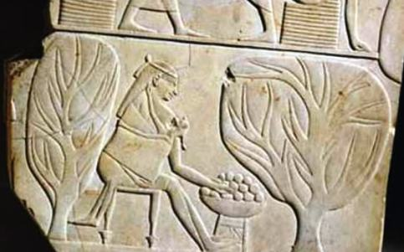 | 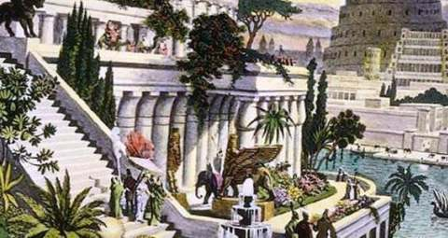
Древнеегипетская фреска  с изображением сада | Висячие сады Семирамиды

В большинстве своём близлежащие к дому территории «обустраивались» огородами, грядками для одной цели – получить пищу.
Однако в нашем современном понимании ландшафтный дизайн – это нечто такое, чем можно любоваться. Это то, что доставляет эстетическое удовольствие. И, в конце концов, это место, где можно отдохнуть.
Так вот первые парковые зоны для эстетического созерцания, для удовольствия, для прогулок начали появляться тогда, когда появились первые зажиточные, знатные люди. И чем богаче был человек, тем больше и красивее были сады, окружавшие его владения.
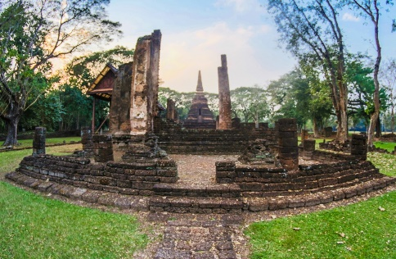 | 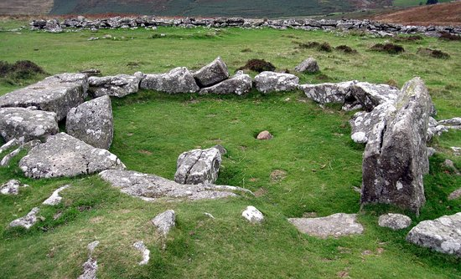
Древний парк в Тайланде | Дартмурский парк в Великобритании

В каждой стране история ландшафтного дизайна складывалась по-своему. Формирование каждого стиля произошло не случайно. И не случайно каждый стиль часто приписывают какой-то одной стране. Сегодня в мире встречаются сады любого направления и стиля. Более того, приветствуется смешение нескольких стилей. Вот только некоторые из популярных стилей:
Китайский стиль предполагает отсутствие симметрии, параллелей, прямых углов, присутствие воды, камня, чайной беседки.
Для стиля «Прованс», пришедшего из Франции, характерно множество цветов пастельных оттенков, старый камень, состаренная мебель, грядки с прованскими травами; каменный колодец и (или) фонтан.
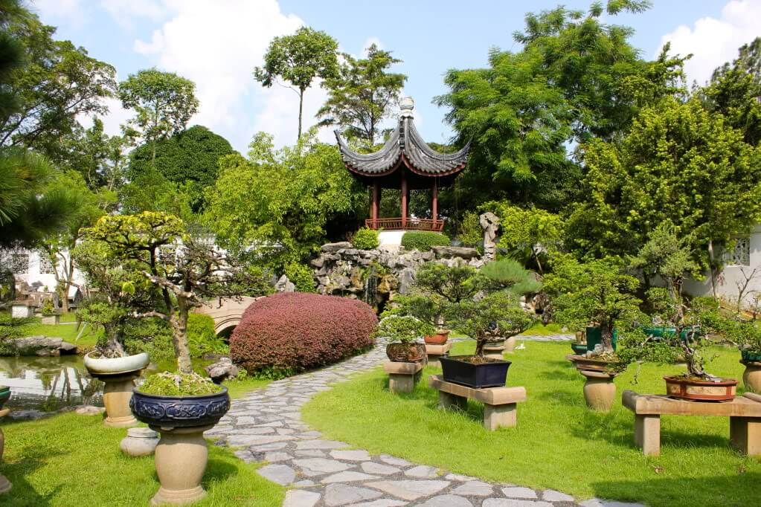 | 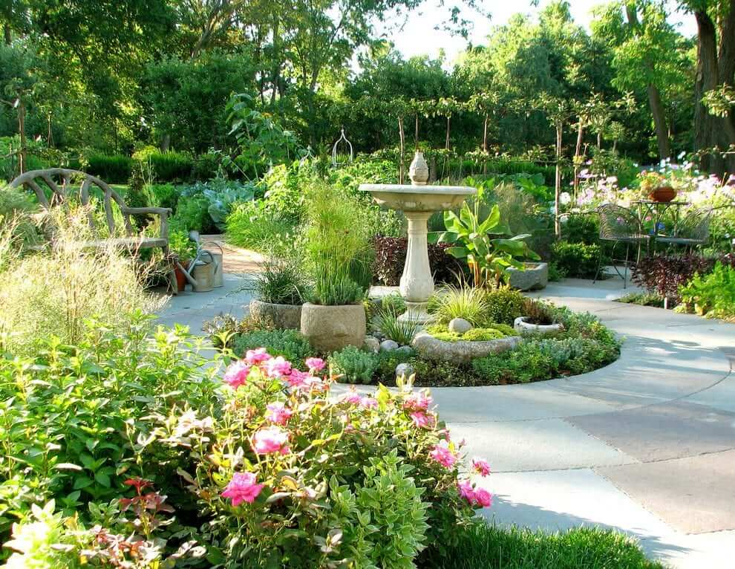
Китайский стиль | Стиль «Прованс»

Сады Альпийского стиля – это «горные» сады. Характеризуются холмистостью, пристуствует много камня, отсутствуют изгороди, заборы, грядки расположены между камнями.
Сады в Мавританском стиле – обособлены, закрыты, основа планировки – квадрат, поделенный на четыре равные части, присутствует симметрия, клумбы в форме квадратов, иногда кругов, бассейны и фонтаны, облицованы арабской мозаикой; обязательны фруктовые деревья; душистые цветы и травы; лежанки, скамейки в тени.
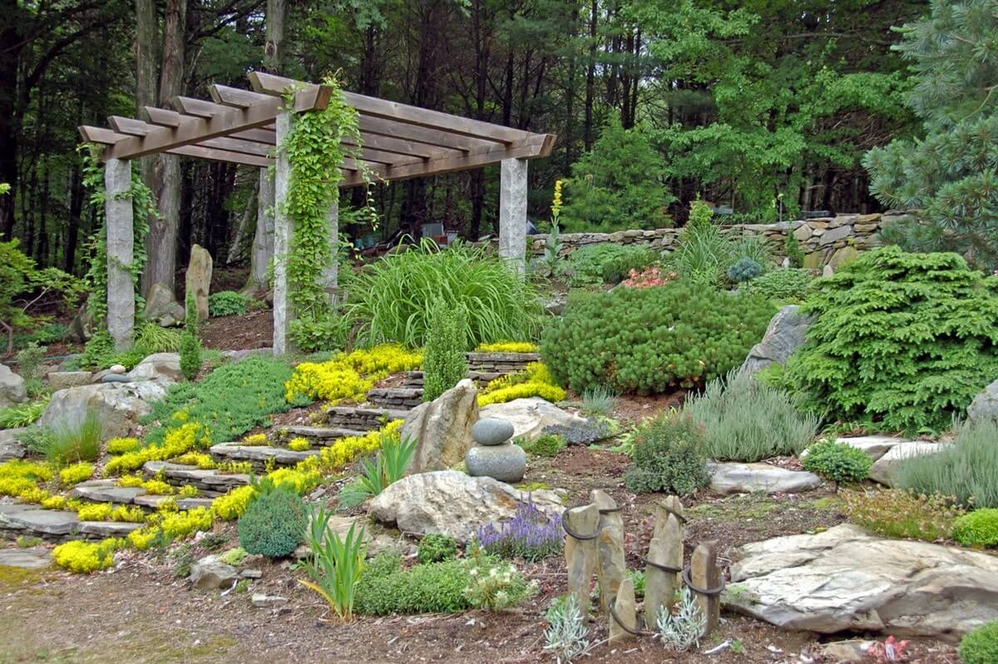 | 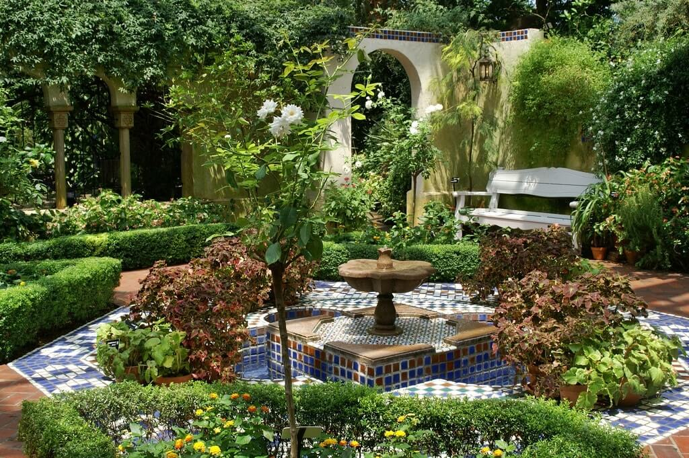
Альпийский стиль | Мавританский стиль

Для стиля «Минимализм» характерны светлые краски, простор, упрощенность, ступени, прямые дорожки, геометрически правильный водоем.
Сады в стиле русской усадьбы несут в себе главную национальную составляющую, отличающуюся своей атмосферностью. Это яблони и вишни, расположенные вблизи водоёмов, кусты красной и черной смородины, малинники; полевые цветы, без которых нельзя представить русскую природу: ромашки, клевер, колокольчики. Натуральные материалы: дерево, камень; плетеная мебель.
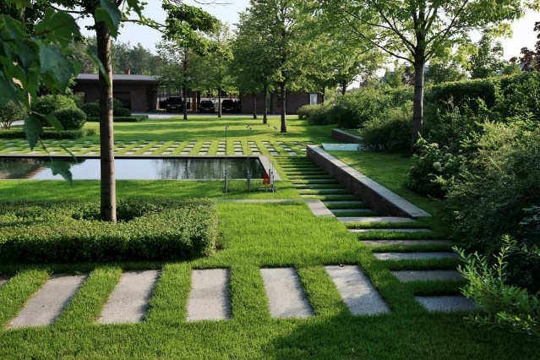 | 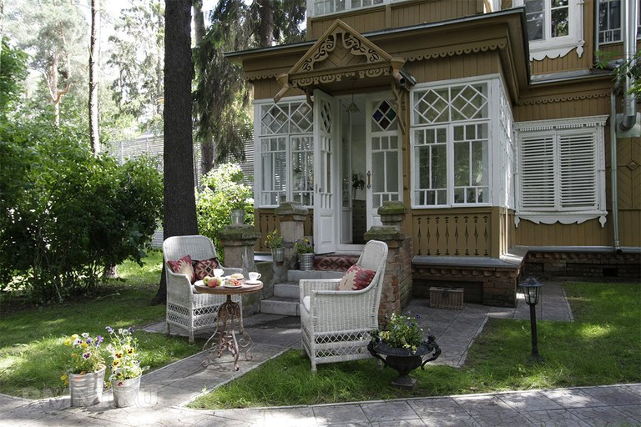
Минимализм | Стиль русской усадьбы

Но, несмотря на все многообразие стилей, самое популярная классификация – это регулярный стиль и пейзажный (природный) стиль.
Регулярному стилю присуща зеркальная симметрия, правильная геометрия клумб, газонов и водоемов, фонтаны и скульптуры, строгие силуэты. Большинство дворцовых парков выполнены именно в этом стиле.
Пейзажный стиль имитирует естественный ландшафт, созданный природой. В таком саду нет прямых и острых углов, используются натуральные материалы в декоре. Приветствуется асимметрия, спокойная цветовая гамма, свободно растущие кустарники и деревья.
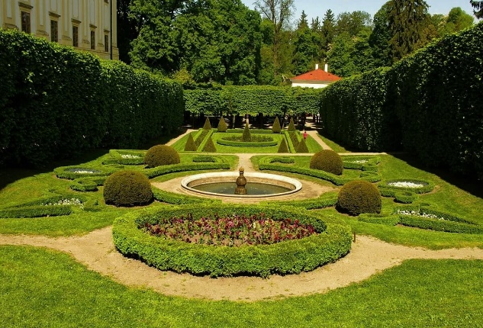 | 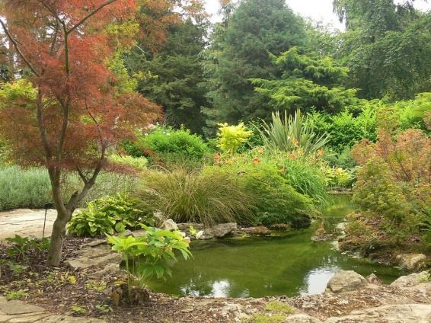
Регулярный стиль | Пейзажный стиль

Независимо от выбора стиля ландшафтного дизайна одним из важных этапов при благоустройстве территории является зонирование территории участка – разделение общей площади на несколько объектов. Приведем несколько основных функциональные зоны (выполняют определенную функцию).
Парадная зона
Вне зависимости от имеющихся условий, каждый участок имеет въездную или парадную зону. Это первое, что видите вы и ваши гости, поэтому этой зоне следует уделить особое внимание. Основная функциональная нагрузка парадной зоны – въезд для автомобиля и вход на участок. Здесь главное внимание стоит уделить площадке для автомобиля; удобной дороге, ведущей в дом.

Зона отдыха
Как правило, это участок, на котором обустраивают террасу, беседку, патио (внутренний двор), место для барбекю, мангала, гриля.
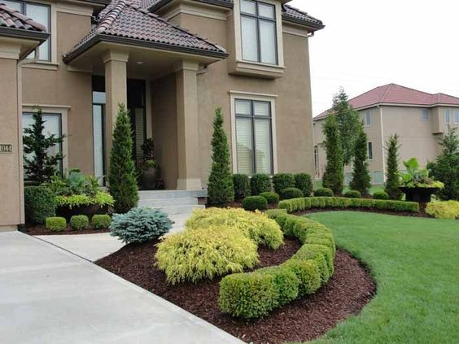 | 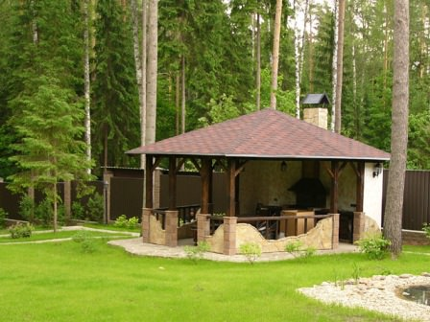
Парадная зона | Зона отдыха

Садово-огородная зона
Независимо от размеров территории, под сад и огород следует отвести максимально открытую и солнечную территорию. Как правило, сад и огород стараются размещать подальше от места отдыха.
Хозяйственная зона
Обычно она включает в себя сарай, баню, гараж, теплицу и располагается рядом с огородом.
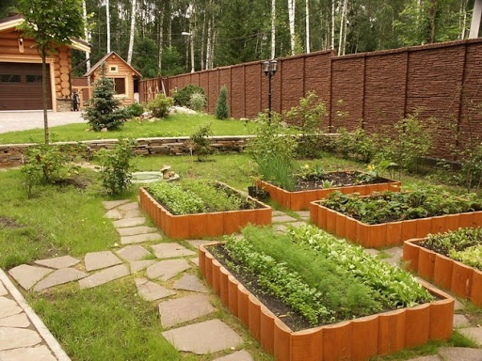 | 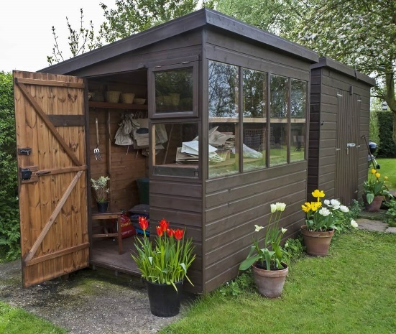
Садово-огородная зона | Хозяйственная зона

Игровая зона (детская площадка)
Игровая зона создается для самых маленьких обитателей и гостей дома, поэтому, она должна в первую очередь быть безопасной и максимально приспособленной для удобства детей и спокойствия родителей.
Площадка должна хорошо просматриваться из дома, чтобы дети находились на виду. Покрытие детского участка должно быть мягким, это может быть газон или песок, специальное резиновое покрытие.
Зонирование территории всегда осуществляется с учетом индивидуальных потребностей. Например, при желании можно обустроить спортивную площадку или выделить небольшой уголок для домашних питомцев.
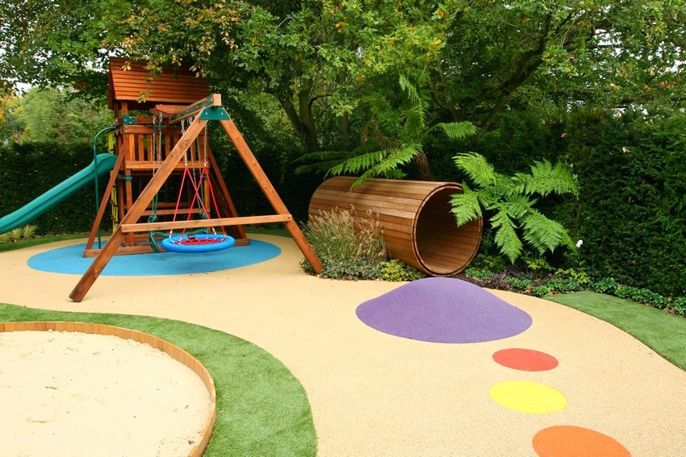 | 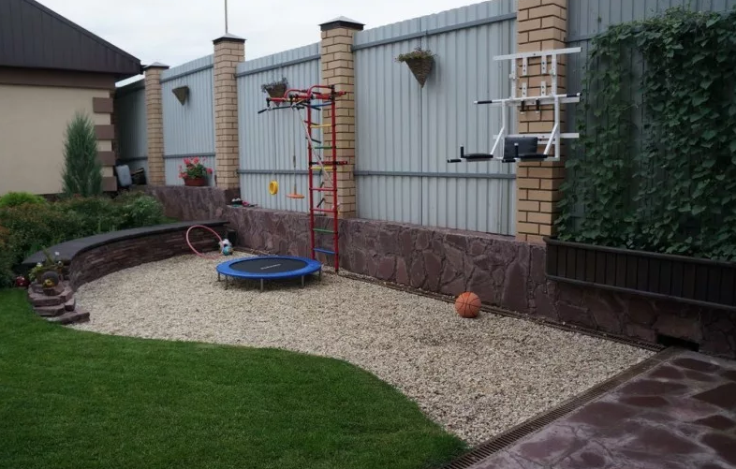
Детская площадка | Спортивная площадка

Блок Б. Элементы ландшафтного дизайна

Ландшафтный дизайн включает в себя много элементов, с помощью которых дизайнеры создают настоящие произведения искусства. Они умело сочетают различные элементы, получая великолепные результаты. Несмотря на огромное число элементов, основой ландшафтного дизайна являются здания и окружающая территория, ландшафт местности, где они расположены.

Газоны
Газон – это площадка в саду, парке, на бульваре и т. п., засеянная травой. Газон придает ухоженный вид заросшим участкам земли, избавляя от сорняков, облагораживает зеленым покровом парки, сады, загородные участки. Газонная трава защищает землю от размывания и грязи, улучшает почву, сохраняет в ней необходимый уровень влажности, поглощает пыль.
Все газоны подразделяются на естественные и искусственные (рулонный газон). В зависимости от состава они могут быть смешанными (используется несколько видов трав) или чистыми.
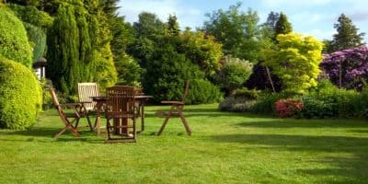
Для газонов используют десятки видов трав, вот некоторые из них.
Овсяница красная – устойчива к вымерзанию и переменам погоды. Нетребовательна к частому уходу. Хорошо переносит засуху, недостаток света, трава мало подвержена болезням. Быстро вытесняет сорняки.
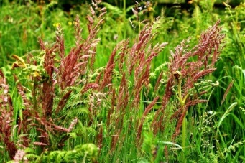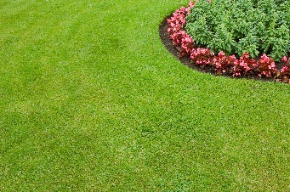

Полевица тонкая – растет на бедных почвах, образует плотный качественный ковер. Недостатки – отличается медленной всхожестью и ростом. Требовательна к частому скашиванию и обильному поливу.
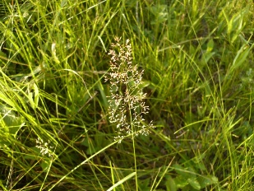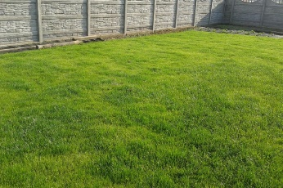

Райграс многолетний или пастбищный – быстро дает всходы. Укореняется в год посева. Вытесняет сорняки, устойчив к повреждениям и нагрузкам. Недостатки – подвержен грибковой инфекции, не переносит сильную засуху, плохо подходит для российского климата, потому что склонен к вымерзанию. Требует скашивания на высоту 2,5-3 см.
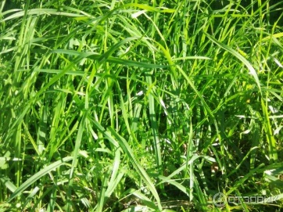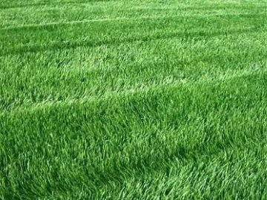

Мятлик луговой – многолетник, образующий крепкий, устойчивый к механическим повреждениям дёрн. Мятлик способен к ускоренному восстановлению газонного покрытия. Недостатки – долго всходит, дерн укореняется в последующие после посева годы. Скашивается на высоту 1-3 см.
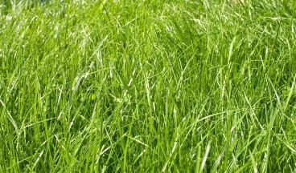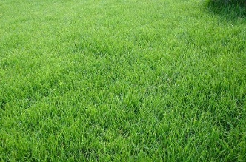

В магазинах обычно продаются готовые травяные смеси. В зависимости от функции газона, процентное содержание трав в них варьируется.

Дорожки и площадки
Одними из главных элементов ландшафтного дизайна являются дорожки и площадки, которые используются не только для выполнения практических функций, но и в качестве декора. Садовые дорожки не только великолепно дополняют ландшафтный дизайн, но и способствуют комфортному передвижению по участку, образуя единую дорожную сеть, которая связывает как функциональные, так и декоративные элементы сада.
Планируя обустройство дорожек и площадок, особенно важно грамотно подобрать материал, из которого они будут выполнены.
Дорожки и площадки из природного камня – один из лучших выборов. Камень максимально устойчив к механическим повреждениям и разрушительным погодным условиям, наиболее долговечен и прекрасно сочетается практически со всеми материалами. На территории сада можно использовать различные виды камней. Из обработанных пород камня наибольшей популярностью пользуются мрамор, гранит. Но эти виды также считаются и самыми дорогими. Более дешевые варианты – известняк и песчаник.
Дерево всегда превосходно вписывается в ландшафтный дизайн сада, создавая атмосферу уюта, гармонии и легкости. Но наряду с этим, деревянные дорожки имеют определенный недостаток – высокая цена в сочетании с малым эксплуатационным сроком. Несмотря на то, что перед мощением материал тщательно обрабатывается особой пропиткой, избыточная влага и другие неблагоприятные условия могут нанести значительный вред такому покрытию. Более того, по деревянным дорожкам во время дождя необходимо передвигаться очень осторожно, так как древесина может быть довольно скользкой.
Бетон может применяться в устройстве дорожек на территории в нескольких видах. Довольно часто используется монолитное бетонное покрытия, особенно в тех местах, где необходимо максимально беспрепятственное передвижение. Тротуарная готовая плитка из бетона пользуется широкой популярностью благодаря возможным вариациям оттенков и форм. Она позволяет воплощать самые необычные и яркие дизайнерские задумки.

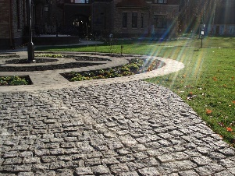 | 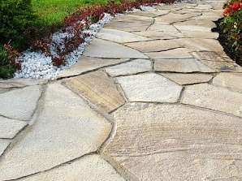 | 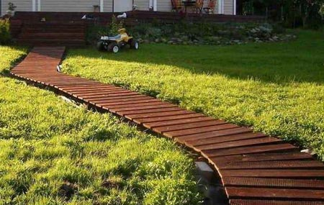 | 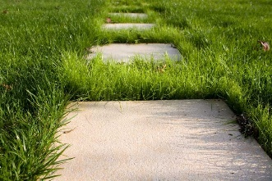
Мощение гранитной брусчаткой | Дорожка  из песчаника | Дорожка  из дерева | Дорожка  из бетонных плит

Крупные декоративные элементы в ландшафтном дизайне:

Водные объекты: озеро, пруд, фонтан.
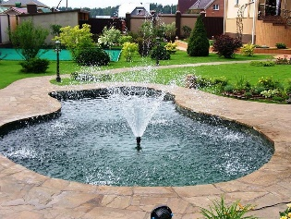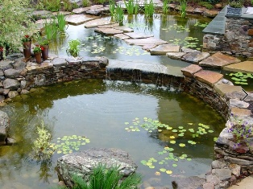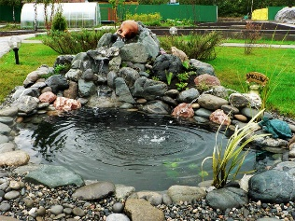

Конструкции из камней и скульптуры
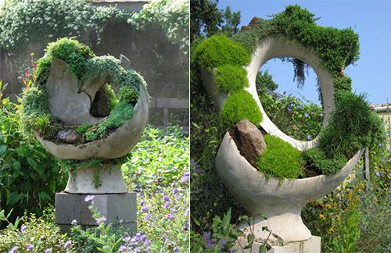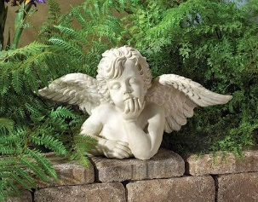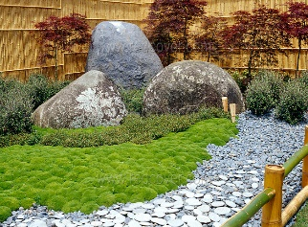

Беседки и террасы
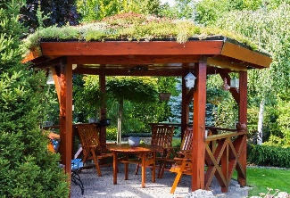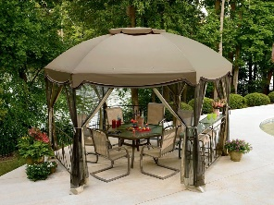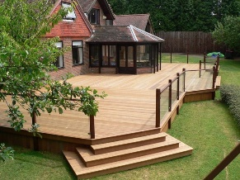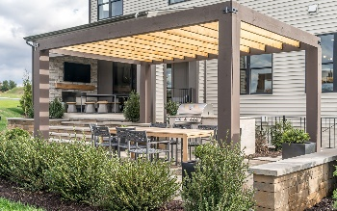

Заборы и ограждения
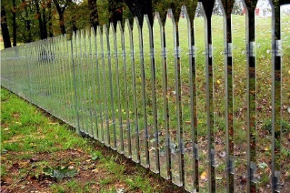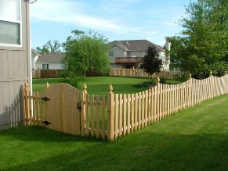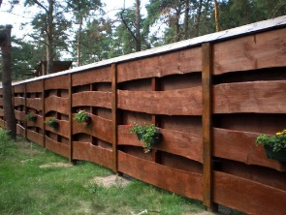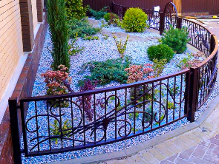

Подпорные стенки
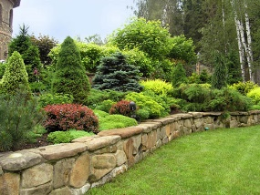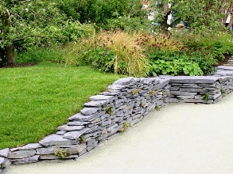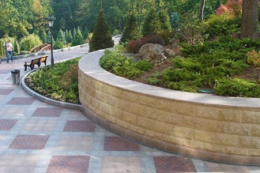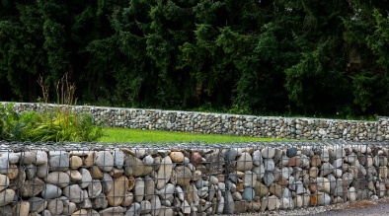
Мелкие декоративные элементы в ландшафтном дизайне:

Садовая мебель
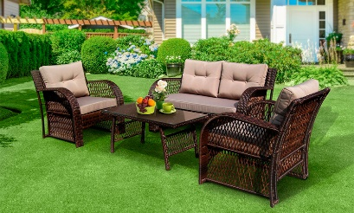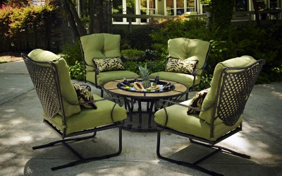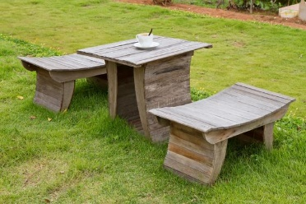

Садовые фигуры и элементы декора
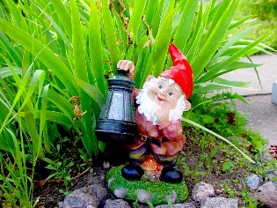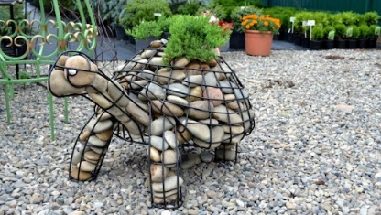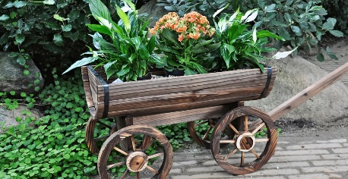

Светильники
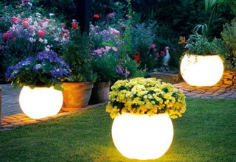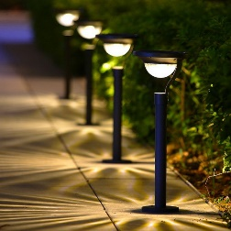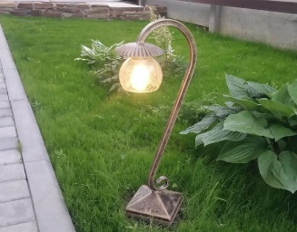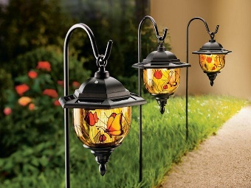

Источник основы представленного текста: lel-land.ru, poweredhouse.ru, открытые источники сети Интернет

Блок В. Растения в ландшафтном дизайне

Придавать ландшафту живописный вид помогают зеленые насаждения. Растения в ландшафтном дизайне играют ключевую роль, они подобны краскам художников.
Количество растений для ландшафтного дизайна очень велико. При подборе растений учитывать приходится не только внешний вид растительности, но и многие другие важные факторы: климатические условия (которые в разной местности могут значительно отличаться), совместимость разных видов растений, возможность обеспечить необходимый уход.
Основная классификация растений:

Плодовые деревья – яблоня, груша, слива, орех и другие.

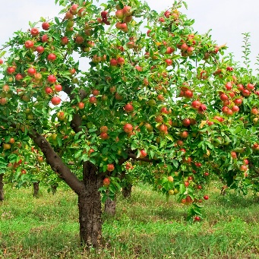 | 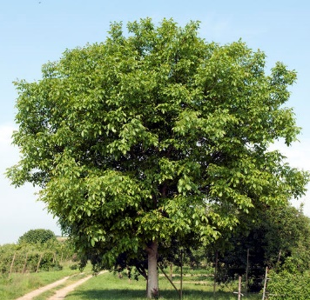 | 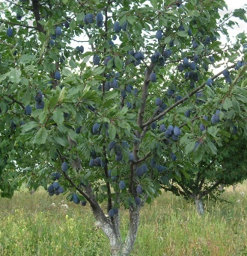 | 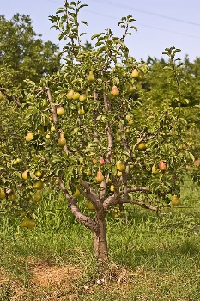
Яблоня домашняя | Орех грецкий | Слива домашняя | Груша обыкновенная

Лиственные деревья – липа, береза, клен, дуб, рябина.

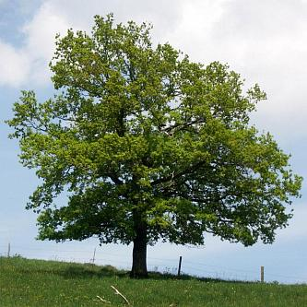 | 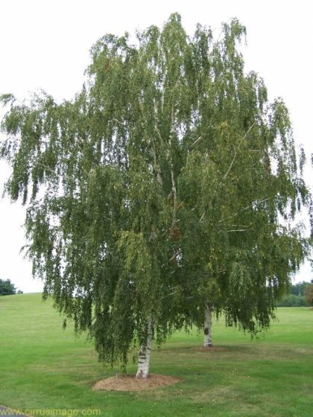 | 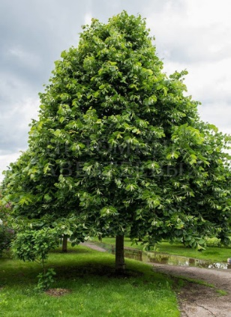 | 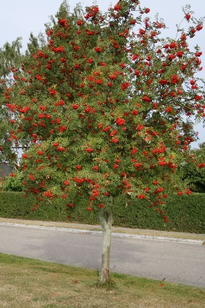
Дуб черешчатый | Береза повислая | Липа мелколистная | Рябина обыкновенная

Хвойные деревья – ель, сосна, кипарис, туя, пихта.

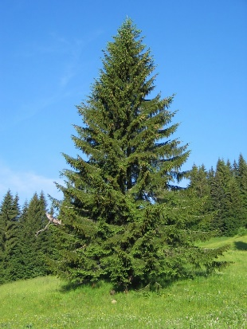 |  | 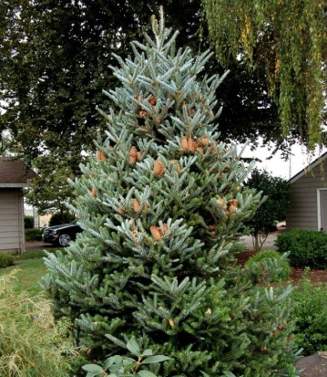 | 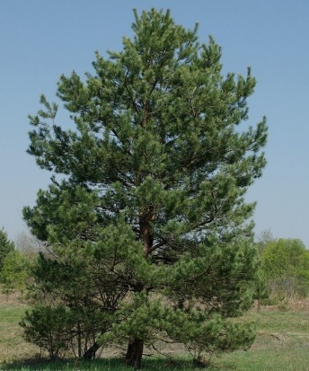
Ель обыкновенная | Туя западная | Пихта корейская | Сосна обыкновенная

Кустарники – роза, сирень, спирея, гортензия, чубушник, барбарис, можжевельник.

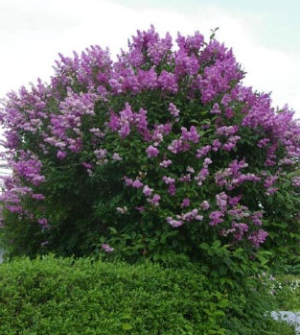 | 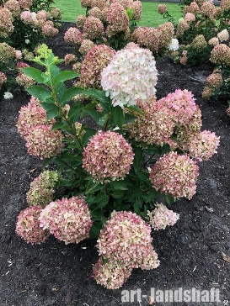 | 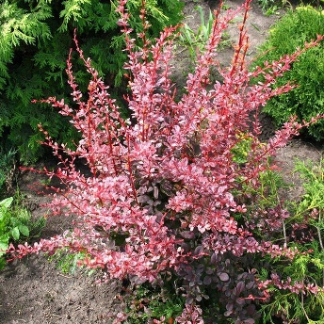 | 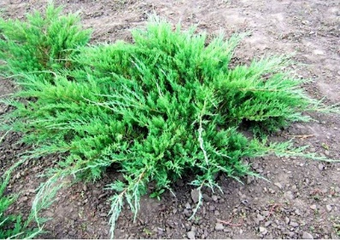
Сирень  венгерская | Гортензия метельчатая | Барбарис  Тунберга | Можжевельник казацкий

Вьющиеся растения – дикий виноград, душистый горошек, клематис, глициния.
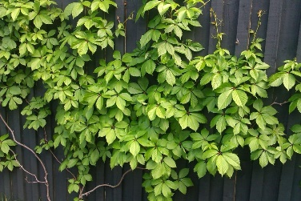 | 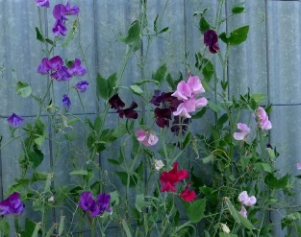 | 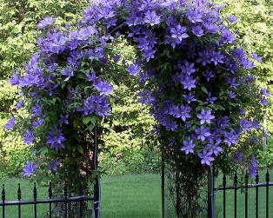 | 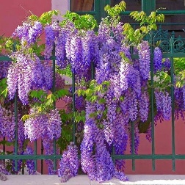
Виноград девичий | Душистый горошек | Клематис | Глициния

Водные растения – кувшинка, рогульник, кубышка, водокрас.

 | 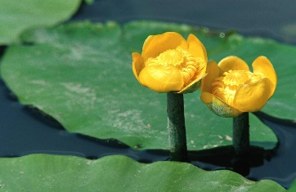 | 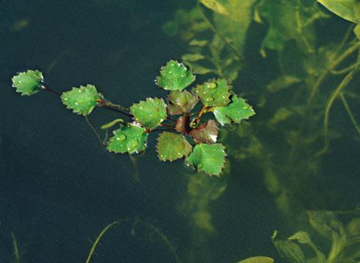 | 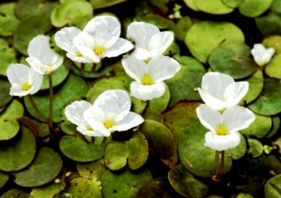
Кувшинка | Кубышка | Рогульник плавающий | Водокрас обыкновенный

Многолетние цветочные культуры – аквилегия, бадан, бруннера, хоста, дельфиниум, дицентра, ирис, пион.

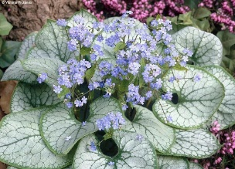 | 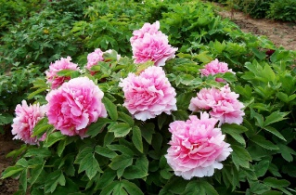 | 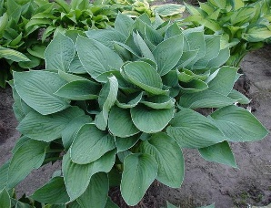 | 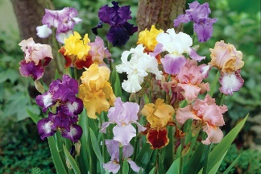
Бруннера крупнолистная | Пион  травянистый | Хоста  гибридная | Ирис  бородатый

Однолетние цветочные культуры – петуния, алиссум, тагетес, львиный зев, астра, вербена.

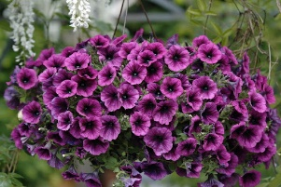 | 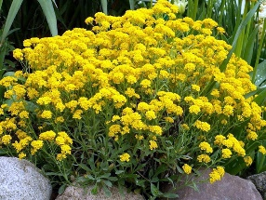 | 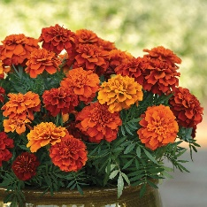 | 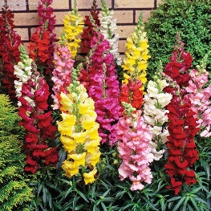
Петуния  гибридная | Алиссум | Тагетес отклоненный | Львиный  зев

Источник основы представленного текста: rozarii.ru, dizainexpert.ru, открытые источники сети Интернет

Блок Г. Колористика в ландшафтном дизайне

Чтобы сад выглядел гармонично, необходимо при его проектировании использовать законы колористики – науки о цвете.
Все цвета образуются на основе всего 3-х основных цветов – красного, синего и желтого.
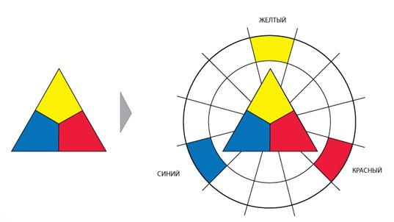
Если эти цвета смешать в равной степени между собой, то получатся оранжевый, зеленый и фиолетовый. Эти цвета называются составными. Так мы получаем уже шесть цветов. А если основные и составные цвета смешать в равной степени, то мы получим третичные цвета.

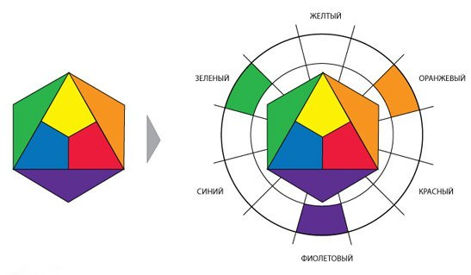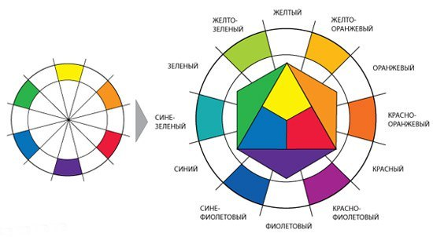

При собрании всех этих цветов вместе мы получаем 12-цветный цветовой круг, который на сегодня и есть основой всей теории цвета. Первым, кто исследовал свойства цвета, был Исаак Ньютон. Позже Йохансен Иттен предложил двенадцатичастный цветовой круг, который принято считать классическим.
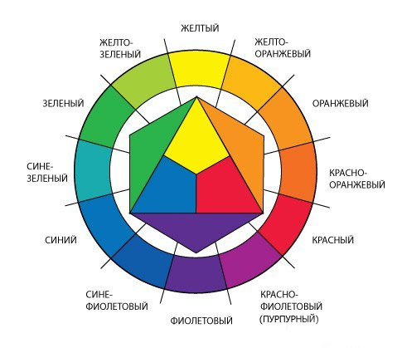
Такой цветовой круг уже можно использовать для подбора гармоничных цветовых сочетаний.
Но всё же в данном кругу все цвета чистые – яркие и насыщенные. нежелательно их использовать в чистом виде, а лучше разбавлять, т.е. добавлять в них ахроматические цвета – чёрный и белый. Таким образом можно получить огромное множество оттенков и тонов в пределах одного цвета. Если в цвет мы добавим белый цвет, то его насыщенность снижается до пастельных тонов. И наоборот, при добавлении черного цвета, насыщенность основного цвета повысится.
Другими словами, такое разбавление хроматических цветов ахроматическими называется "цветовая растяжка", которая и даёт нам вот такой цветовой круг на основе всё тех же 12 цветов, но с множеством тонов и оттенков.
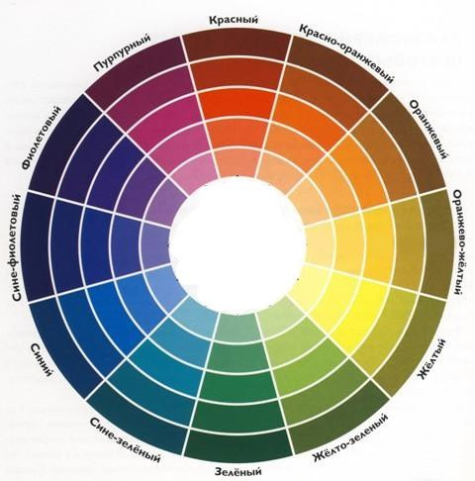
Рассмотрим основные схемы гармоничного сочетания цветов.

Монохромная (одноцветная) схема
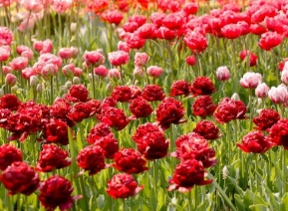
Сочетание тонов и оттенков одного цвета в пределах одного сектора на цветовом круге. То есть один цвет различается только яркостью и насыщенностью.
Аналоговая схема – сочетание соседних цветов в цветовом круге.
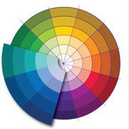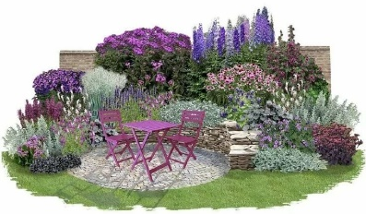
Комплементарная (дополняющая) схема – два противоположных на цветовом круге цвета.
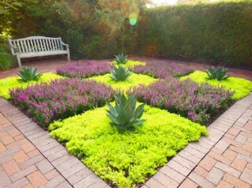

Разбитое дополнение (или расщеплённая комплементарная схема) – сочетание цветов, когда в противоположных двух цветах вместо одного цвета берутся два соседних.
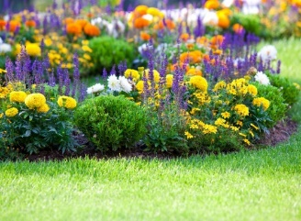

Триада – цветовое сочетание трёх равноудалённых на цветовом круге цветов (т.е. вписанный в круг равносторонний треугольник). В идеале один цвет выступает основным в композиции, задаёт настроение, второй обыгрывает и поддерживает первый цвет, ну а третий расставляет акценты.
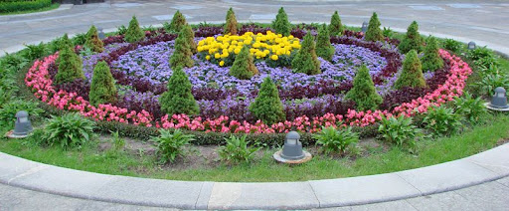

Если иметь перед собой цветовой круг, то любое заданное цветовое сочетание несложно отнести к той или иной цветовой схеме. Например, сочетания, представленные ниже.

Аналоговая цветовая схема (соседние цвета) |  |  | Триада (три цвета равноудалены друг от друга) |  |  |  | Комплементарная цветовая схема (противоположные цвета)

Приложение 2

Методические материалы по Модулю 2

Блок А. Создание опорного плана участка

Опорный план – схематичное отображение действующих на участке построек, коммуникаций и имеющихся деревьев. Опорный план является вспомогательным чертежом для построения эскиза ландшафтного дизайна и генерального плана участка. Опорный план составляется на основе имеющейся документации на участок и путем непосредственных замеров на местности.
Предположим, имеется участок, он изображен на рисунке ниже.
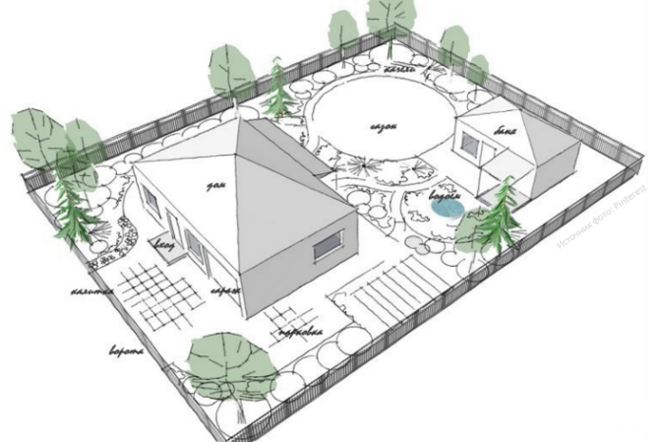
После необходимых замеров был составлен эскиз. На эскизе отображены элементы, которые нужно отразить в опорном плане (за исключением коммуникаций): дом с гаражом, баня, несколько деревьев, область газона. Элементы имеют привязку к сторонам участка: углы строений, посадочные места деревьев, центр области газона, для того, чтобы выполнить точные построения. Размеры элементов указаны (все размеры на чертежах ландшафтных проектов в основном проставляются в миллиметрах).
Задание блока А: составить опорный план участка по размерам и перенести все имеющиеся элементы на эскизе.
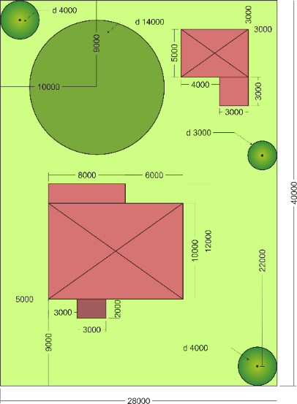 | 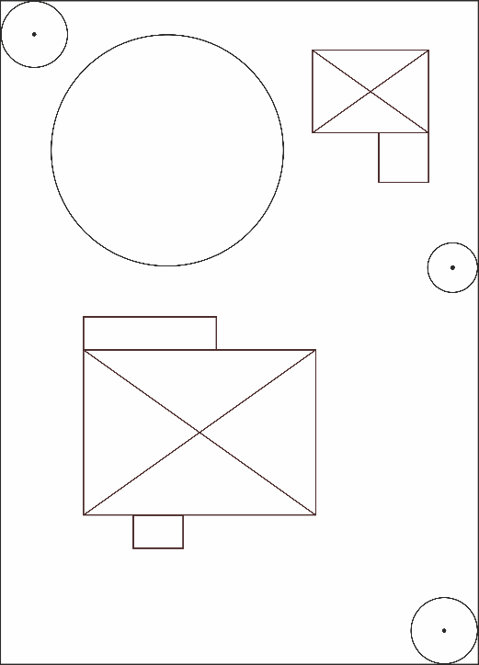
Эскиз | Опорный план
Задание блока А выполняется чернографитным карандашом (без раскрашивания) с использованием линейки и циркуля на листе бумаги формата А3. При необходимости используется ластик. Опорный план участка должен быть построен в заданном масштабе. Контур участка должен располагаться по центру относительно листа бумаги (вертикальное расположение). Построение фигур выполняется тонкими, чёткими карандашными линиями. Все вспомогательные линии и отметки стираются ластиком. Размеры на плане не проставляются.

Работа с масштабом

Элементы на чертежах и планах ландшафтного дизайна выполняются в определенном масштабе. Масштаб является отношением размеров предмета, изображенного на чертеже, к его настоящим размерам. Масштабом пользуются для изображения слишком больших или слишком мелких элементов.
Если изображение на чертеже и размеры предмета в реальности совпадают, то считается, что чертеж выполнен в натуральную величину, другими словами имеет масштаб 1:1 (один к одному). Такое в ландшафтном дизайне случается крайне редко.
Если же изображение на чертеже меньше, чем действительные размеры элемента, то тогда используется масштаб уменьшения, имеющий вид: 1:50; 1:75; 1:100; 1:200; 1:500; 1:1000.
Возьмем масштаб 1:100. Это значит, что одной единице длины какого-либо объекта на чертеже соответствует 100 единиц длины этого объекта на местности (участке). Обычно за единицу длины берут один сантиметр. То есть 1 сантиметр на чертеже = 100 сантиметров =1 метр. Например, пруд правильной круглой формы в реальности имеющий диаметр 5 метров при изображении его на чертеже будет иметь диаметр 5 сантиметров.
Масштаб 1:200 означает, что 1 сантиметру на чертеже будет соответствовать 200 сантиметров (2 метра) на местности. То есть, все элементы при таком масштабе будут ровно в два раза меньше, чем при масштабе 1:100.
Построение в других масштабах производится аналогичным образом. Чтобы узнать, какого размера нужно построить элемент на чертеже – делим реальный размер элемента в сантиметрах на единицу уменьшения масштаба (200, 150, 500 и т.д.)

Круглый пруд на участке диаметром 5 метров: изображение на чертеже
Масштаб 1:100  1 метр на местности=  1 сантиметру на чертеже  D=5 сантиметров | Масштаб 1:200  2 метра на местности=  1 сантиметру на чертеже  D=2.5 сантиметра  (500 разделить на 200) | Масштаб 1:150  1,5 метра на местности=  1 сантиметру на чертеже  D=3.3 сантиметра  (500 разделить на 150)
Строение на участке 5 на 3 метра: изображение на чертеже
Масштаб 1:100  1 метр на местности=  1 сантиметру на чертеже  5 на 3 сантиметра | Масштаб 1:200  2 метра на местности=  1 сантиметру на чертеже  2,5 на 1,5 сантиметров | Масштаб 1:500  5 метров на местности=  1 сантиметру на чертеже  1 на 0,6 сантиметров  (делить размер на 500)
! Какой бы масштаб не использовался, на чертеже указывают действительные размеры.
Например, ширина участка – 28 000 миллиметров (2800 сантиметров)
При масштабе 1:100 длина данного отрезка на чертеже составит 28 см; при масштабе 1:150 – 18,7 см; при масштабе 1:200 – 14 см.

Блок Б. Изображение условных символов растений

Рисунки, эскизы и чертежи незаменимы в ландшафтном проектировании, поскольку они достоверно отражают все тонкости задуманного проекта, авторское видение ландшафта, передают не только технологию, но и идею устройства сада. Сегодня имеется широкий выбор возможностей создания чертежей: как вычерчивание их вручную, так и с помощью компьютерных технологий. Рисунки и надписи от руки часто придают плану большую индивидуальность.
Символы растений можно использовать для того, чтобы различать их по характеру, но при этом нужно стремиться к простым, стилизованным изображениям, не нужно подробно показывать каждый лист и цветок. Жестких, раз и навсегда установленных правил, не существует – надо экспериментировать, пока не будет найдено то, что подходит именно вам.
Полезно комбинировать различные методы, изучать работы других ландшафтных дизайнеров, обращая свое внимание на то, как они представляют свои планы.
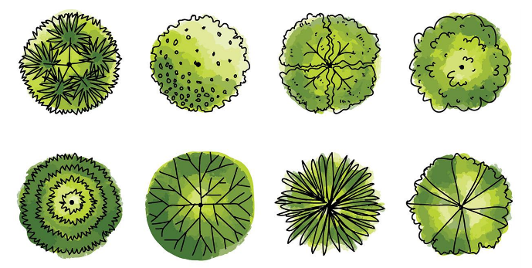
Примеры символов деревьев или кустарников

Есть негласное правило – отмечать центральные точки всех деревьев. Их важно отмечать, поскольку они указывают на месторасположение, а также на различие между деревом и кустом – наличие ствола.
Контуры каждого символа обозначают разрастание того или иного растения. Например, у дерева это ширина кроны.
Основные моменты, на которые нужно обратить внимание при изображении символов растений, в частности, деревьев:
- используйте четкие линии для обозначения деревьев, они расширяют план, придавая ему эффект трехмерности;
- для придания плану глубины можно использовать эффект светотени;
- старайтесь выбирать реалистичную цветовую гамму; используйте оттенки зеленого либо представьте цветущие растения в холодных или теплых тонах.
Источник основы представленного текста: landshaft-m.at.ua

Задание блока Б: необходимо изобразить два условных символов деревьев для ландшафтного эскиза (лиственного и хвойного) в соответствии с предложенной техникой. Для лиственного дерева предлагается образец условного символа, вид символа хвойного дерева продумывается и изображается участником только по текстовому описанию техники.
Задание блока Б выполняется с использованием чернографитного карандаша, циркуля, черной гелевой ручки или линера (далее – ручки), цветных карандашей (два оттенка зеленого, черный) на листе бумаги формата А4. При необходимости используется ластик.
Образец условного элемента для обозначения лиственного дерева

Описание техники построения символа лиственного дерева:

- Циркулем нарисуйте окружность диаметром 4 сантиметра;
- Ручкой отметьте небольшой точкой центр окружности;
- Используя ручку, обрисуйте окружность по контуру, вырисовывая при этом произвольными кривыми линиями четыре области для имитации кроны дерева;
- Сотрите ластиком карандашные линии и отметки;
- Обрисуйте ручкой произвольной плавной кривой линией область в центральной части окружности, имитируя просвет в кроне дерева, изобразите «ветки» – три линии, расходящиеся от центра окружности;
- Нарисуйте ручкой несколько произвольных точек в каждой из четырех областей элемента, немного выходящих за пределы контура окружности, имитируя листья дерева;
- Заштрихуйте элемент зеленым карандашом более светлого оттенка из имеющихся, со средним нажимом на карандаш, штриховка горизонтальная. Штриховка не должна выходить за пределы контура элемента;
- Обведите контуры элемента зеленым карандашом более темного оттенка, выделите наиболее крупные точки;
- Заштрихуйте зеленым карандашом того же более темного оттенка со средним нажимом на карандаш часть элемента справа (≈30% элемента);
- Обведите черным карандашом темно-зеленую часть элемента по контуру справа (имитация тени).
Графическое изображение этапов построения условного символа лиственного дерева

Построение символа хвойного дерева
У хвойного дерева линии контура более отрывистые, угловатые, что обозначает ветви с иголками.
Примеры символов хвойных деревьев
В соответствии с заданием необходимо придумать и изобразить условный символ для обозначения хвойного дерева (вид сверху) на основе окружности диаметром 4 сантиметра
Центр окружности аналогично лиственному дереву должен быть обозначен точкой. Все вспомогательные линии чернографитным карандашом должны быть стерты. После рисования элемента хвойного дерева повторите для него п. 7-10 описания техники построения лиственного дерева

Блок В. Построение схемы ландшафтной композиции
Схема композиции древесно-кустарниковых растений помогает понять взаимное расположение растений, сочетание формы их крон. Растения на схеме могут быть изображены очень просто, повторяется только их общие очертания.
В соответствии с заданием необходимо выполнить построение фронтальной схемы (вид спереди) простой композиции из растений для сада (одно растение с пирамидальной формой кроны, два растения с шаровидной формой кроны, несколько невысоких растений, посаженных в одну линию).
Задание блока В выполняется с использованием чернографитного карандаша, циркуля, линейки, цветных карандашей (два оттенка зеленого, черный) на листе бумаги формата А4 (горизонтальное расположение листа). При необходимости используется ластик.
Для выполнения задания выдается образец схемы с нанесенными размерами. Схема должна быть расположена в центральной части листа. Фигуры строятся строго по заданным размерам (размерные линии и обозначения на схеме не проставляются), расположены друг относительно друга в соответствии с образцом. Размеры указаны в сантиметрах.
Построение фигур выполняется тонкими, чёткими карандашными линиями. Все вспомогательные линии и отметки стираются ластиком.
Схема композиции с нанесенными размерами

Готовые фигуры должна быть заштрихованы зеленым карандашом (используйте для каждой фигуры свой оттенок зеленого цвета, регулируя нажим карандаша). Штриховка должна иметь горизонтальное направление, быть плотной, аккуратной, не выходить за контур фигур.
Видимый контур каждой фигуры должен быть очерчен черным карандашом.
Пример выполнения задания

Блок Г. Проектирование зоны тихого отдыха

Назначение зоны тихого (уединенного) отдыха в саду – создать комфортные условия для проведения досуга, отдыха от работ на участке, уютной беседы в прохладе и тишине, отдыха в одиночестве. Такую зону можно расположить в глубине сада, «спрятав» ее. Она может представлять собой своеобразную «комнату», отделенную от других зон деревянными или бамбуковыми стенами или живыми изгородями, что делает ее закрытой, уютной и защищенной.

Для выполнения задания блока Г участнику будут выданы: план зоны тихого отдыха, 3д-визуализация данной зоны, а также набор элементов ландшафта (макет), включающий все элементы зоны: площадка, растения, водоем, скамейка, плиты дорожки.
Участнику предлагается внести изменения в данный проект, расставив элементы зоны отдыха на макете. Изменения должны соответствовать заданному условию (будет указано), например, вход в зону отдыха должен быть с противоположной стороны.
Необходимо будет использовать все элементы, обеспечить выполнение условия (дорожка от входа в зону, проход к скамейке).
Исходный проект в 2д и 3д видах

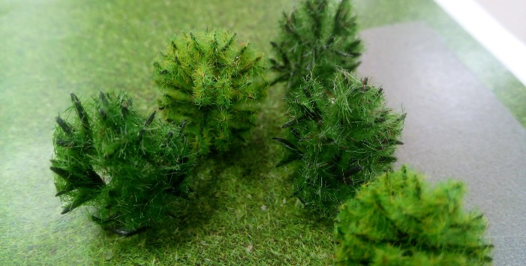
Фрагмент ландшафтного макета

